Общее

Мир: «Вороны Ут-Рёста»
Связь с Рождеством: В Норвегии Юль (Рождество) — время, когда грань между мирами истончается, а в дом приходят ниссе (духи). «Вороны Ут-Рёста» — норвежская народная сказка, входящая в сборник норвежских сказок и преданий Петера Асбьёрнсена.
Сюжет квеста:
Отряд попадает на остров Ут-Рёст — райское место вечного праздника. Там старый хранитель острова Хальдор хочет оставить свою дочь Элин в безопасности вечного рая, а сама Элин мечтает о жизни в мире людей. На остров в этот момент вместе с детьми попадает моряк Маттиас, который влюбляется в Элин. Чтобы помочь Элин или Хальдору, им нужно пройти испытания. После этого, они могут принять окончательное решение: отпустить Элин или оставить на острове.
Персонажи:
- Маттиас: Уставший от жизни рыбак. После встречи с Ут-Рёстом он стал удачливым, но одиноким. Его корабль-призрак «Вечный попутный» появляется раз в год.
- Старый Халдор : Дух-хранитель Ут-Рёста
- Брат-Ворон: Брат Элин
- Дочь Хальдора, Элин: Девушка, которая тоскует по реальному миру и хочет покинуть Ут-Рёст, чтобы почувствовать все краски этой жизни.
Атмосфера и атрибуты:
- Локация 1: Корабль.
- Локация 2: Изба Хальдора.
- Локация 3: Тайный Сад Элин.

СЮЖЕТ КВЕСТА (конкретно по этапам)
1. ВВОД + ЗНАКОМСТВО С МАТТИАСОМ + ВСТРЕЧА С ДРУГИМИ ПЕРСАМИ
В начале для детей отыгрывается мини-заставка.
Чтение сказки. Дети собираются. Инструктор читает отрывок из оригинальной сказки про Ут-Рёст и рыбака Маттиаса:
ТЕКСТ:
“В канун норвежского Рождества, которое зовут Юль, случаются чудеса. Снег становится тише, звёзды — ярче, а грань между нашим миром и миром сказок — тонкой, как первый лёд. В такую ночь можно услышать, как за печкой возятся домовые ниссе, а в свисте вьюги — голоса из древних легенд.
Одна из таких легенд рассказывает о рыбаках, которые иногда находят в своих сетях необычные дары — хлебные зёрна или колосья. Знак того, что их лодка проплыла совсем рядом с Ут-Рёстом — сказочным островом, где всегда светит солнце, зреют тяжёлые колосья и водится невиданная рыба.
Но увидеть этот остров может не каждый. Только тот, кто чист сердцем и смел душой, особенно в час самой страшной бури…
Много лет назад жил рыбак по имени Маттиас. Однажды он попал в такой шторм, что волны готовы были проглотить его старую лодку. Он боролся до последнего, но силы покинули его. И когда он уже прощался с жизнью, над его головой в тумане раздалось хриплое карканье трёх воронов... А потом его лодку выбросило на солнечный берег. Это и был Ут-Рёст.”
Затем дети встречаются с самим Маттиасом. Он принимает из таких же гостей острова Ут-Рёст и зовёт их с собой на приём к хозяину острова, Хальдору. На подходе они встречают прекрасную девушку и дочь Хальдора, Элин. Дети и Маттиас знакомятся с ней, а Маттиас признается ей в обожании и красоте. Маттиас рассказывает Элин про увлекательную, полную приключений земную жизнь — Элин говорит, что хотела бы попробовать нормальную жизнь. Они отправляются просить разрешения на поездку из острова у хозяина Хальдора.
Они заходят в комнату Хальдора - там и он, и брат Элин — Ворон. Маттиас здоровается с Хальдором и просит отпустить вместе с ним его дочь на обычную, грешную землю с Острова. Хальдор отказывается и объясняет, что Элин никогда не была на земле и там слишком опасно для неё, а Маттиас - вообще бедняк и простой матрос. Сама Элин просит бежать с острова, но объясняет это желанием испробовать настоящую жизнь. Хальдор спрашивает, как поступить у детей - они отвечают. Ворон заявляет, что прислушиваться к их мнению нельзя и вообще никого нельзя отпускать из Острова, пока они не пройдут испытания райского острова и не заслужат доверия Хальдора и Элин. Делит детей на три группы и отправляет их всех проходить испытания. Первой группе нужно вместе с Маттиасом преодолеть тварей-охранников Острова, вторым - добиться доверия Элин, а третьим - познать красоту и добиться доверия Хальдора..

2. РАСХОД ПО ЛОКАЦИЯМ (Параллельные квесты)
Отряд делится на три равные группы. Каждая группа детей отправляется в свою локацию для прохождения одной игры (8-10 минут).
- Команда 1: Следует за Маттиасом на Корабль
- Команда 2: Следует за Элин в «Избу Хальдора».
- Команда 3: Следует за Вороном (братом Элин) в «Тайный Сад Элин».
ЛОКАЦИЯ 1
Что нужно доделать: скачать звуки (https://muzofond.fm/collections/ost/%D0%BF%D0%B8%D1%80%D0%B0%D1%82%D1%8B%20%D0%BA%D0%B0%D1%80%D0%B8%D0%B1%D1%81%D0%BA%D0%BE%D0%B3%D0%BE%20%D0%BC%D0%BE%D1%80%D1%8F + https://zvukogram.com/category/zvuk-shtorma/, я предлагаю совместить звуки шторма + эпичную музыку)
Дети с Маттиасом прибывают на палубу корабля. Им нужно выйти в открытое плавание вокруг острова, чтобы пройти все испытания на пути к нему. А это - куча разных тварей. Один их вид может настолько испугать человека, что всем морякам необходимо будет завязать глаза и двигаться наощупь. В итоге они должны будут добыть драгоценный кристалл.
Дети закрывают глаза, включается музыка (напряжённое ШТОРМ + ЭПИК МУЗЫКА):
Орг-Маттиас всё время кричит и даёт указания:
Так. Все поднялись. Держитесь ближе. Не подходите к краю палубы.
Тааак, этот корабль старый. Он будет стонать и трещать, это нормально. Отходим, осторожнеее. Сейчас будет пошатывать (организатор шатает детей). Я уже почти не вижу маяк.
Ветер усиливается! Качка нарастает!
Слушайте только мой голос и мои приказы! Нас накреняет!
Внимательно! Шаг влево! (Дети делают шаг влево). Ещё шаг влево! Так, осторожнее! Стоим! Теперь шаг вправо, нас заносит!
Волны становятся сильнее, нас сейчас смоет! Пригнитесь! Вроде пронесло! П нет, черт, Ложись!
О нет, рядом какая-то нечисть! Главное - не издавайте звуков, когда она будет вас касаться, чтобы она не почувствовала вашу жизнь.
Я слышу движение у носа корабля. Оно уже рядом.
Не шевелитесь резко.
Они чувствуют тепло кожи.
У них нет глаз. Им нужен звук и дыхание.
Оно проходит между вами.
Оно наклоняется.
Если оно коснётся — не реагируйте.
Это проверка.
…Тише.
Оно почти остановилось. Подождите.
Ещё немного. Хорошо. Оно ушло.
(орг трогает сам, дети не должны произносить звуков, если произносят звук — орг хватает ребенка).
Ребят, это место, кажется, проклято. Я уже не понимаю, ради чего это всё. Черт, оно возвращается! Эта тварь сбила меня с ног! Я ничего не вижу, и не могу найти свои вещи! Если мы его не найдём, нам конец - они нас уничтожат! Ищите вокруг себя! (дети пытаются наощупь найти ружьё/другой предмет + орг следит, чтобы дети не ударились)
4. О нет, у нас порвались троссы! Срочно, нужно починить! Не отпускайте верёвки и как можно быстрее перевяжите их (каждому ребёнку по две веревки, из которых они должны вслепую завязать узел + орг по возможности подсказывает, что делать, если у детей не получается)
5. Потом большой удар, орг лежит, а в руке у него кристалл, который он “ухватил”, пока они плыли.
ЛОКАЦИЯ 2
Что нужно доделать: найти 6 запахов арома-масел
Дети видят стол с разными запахами в пробирках. Элин говорит, что в рамках этого испытания они должны составить её любимый запах, чтобы она могла им довериться. У них есть 6 флаконов с запахами (АРОМА-МАСЛА?), и есть один пример идеального запаха из трёх компонентов. Они должны попытаться по запахам угадать, из каких компонентов он состоит. Дети должны, посовещавшись, замешать три запаха и предоставить его Элин, чтобы она оценила - насколько похожим запах получился. В идеале, дети должны составить ровно тот же запах ровно из тех же компонентов (нужно дать им несколько попыток), но если не получилось - Элин говорит, что получившийся запах - это именно тот, который она хотела. Он отдаёт им свой амулет, который символизирует её доверие.
ЛОКАЦИЯ 3
Что нужно доделать: напечатать картину с строчкой из стихотворения А3, нарезать на пазл (на месте)
Чтобы заслужить доверия Хальдора, хозяина райского Острова, мы должны научиться чувствовать прекрасное. Для этого мы должны собрать картину разрозненных фрагментов, которые раскиданы/расклеены по комнате + составить стихотворение, части которого тоже раскиданы/расклеены по комнате. Дети должны их найти и ккк можно быстрее собрать картину и стихотворение
Стих плохой, надо поменять
Память, ты слабее год от году,
Тот ли это или кто другой
Променял веселую свободу
На священный долгожданный бой.
Знал он муки голода и жажды,
Сон тревожный, бесконечный путь,
Но святой Георгий тронул дважды
Пулею не тронутую грудь.
И тогда повеет ветр с полудня,
И луна заблещет над горой,
Элин, маленькая девочка в платьице из ситца,
Станет на дороге предо мной.
Вот она, губами шевеля,
Смотрит, как плывут в тумане дальном
Облака, как будто корабли,
И ей хочется в дорогу дальнюю,
Где не пахнет дымом пепелищ,
Где такие яркие зарницы...
И у ней в глазах такая нищета
Из нахлынувших внезапно глазниц!
Я уйду один на Белое дело,
Может быть, на путь в никуда,
Ты ж, прошу, смотри за Элин смело,
Чтобы ей досталось все сполна...
Собрав пазл, они увидят картину: девочка (Элин) стоит на суровом норвежском берегу, смотря на уходящий в туман корабль. Стихотворение говорит о тоске по дороге, риску и свободе. Они должны забрать их с собой и потом рассказать Хальдору.
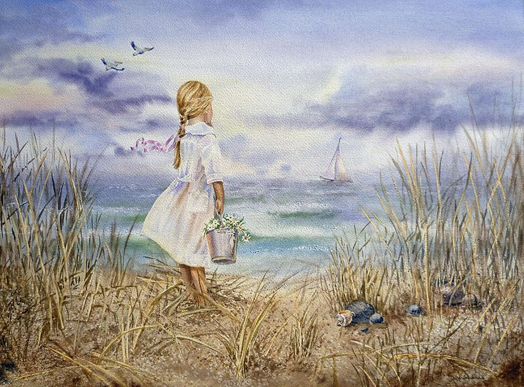

3. ПРИНЯТИЕ РЕШЕНИЯ
Все группы собираются в первой комнате со всеми персонажами. Они рассказывают о своих успешных испытаниях. Хальдор просит Элин остаться на острове, Элин хочет отправиться в реальную жизнь. Маттиас просит Хальдора отпустить Элин с ним, брат-Ворон требует Элин остаться дома.
Позиция Хальдора:
Хальдор объясняет, что его работа – защищать семью, и что остров – просто идеальное место, где никто не страдает, не болеет и не умирает. Он дал своей дочке Элин всё, что только можно пожелать: вечное лето, кучу еды и полную безопасность. Хальдор твердит, что самая большая любовь отца – удержать близкого человека от беды, не дать ему сделать глупость. Он просил детей оставить Элин в этой счастливой и понятной сказке, говоря, что это его главная задача.
Позиция Элин:
Элин говорит отцу и детям, как она ценит его заботу, как будто только он один её защищает. Но, с другой стороны, ей кажется, что жизнь за стенами этой крепости – это не совсем то, чего она хочет. Элин хочет сама выбирать, что ей делать, и встретить человека, который полюбит её такой, какая она есть, со всеми тараканами, а не какую-то идеальную принцессу. Внутри неё живёт непонятная тоска по другой жизни. И она поняла, что без горечи радость не такая уж и сладкая.
Механика голосования:
Детям предлагается сделать осознанный выбор. Хальдор требует, чтобы голосование было анонимным, поэтому предлагает использовать старую методику острова, когда для решения важного вопроса использовались простые символы:
- КОРАБЛИК— будет голосом за свободу Элин, её право на риск, взросление и собственную, пусть и трудную, судьбу.
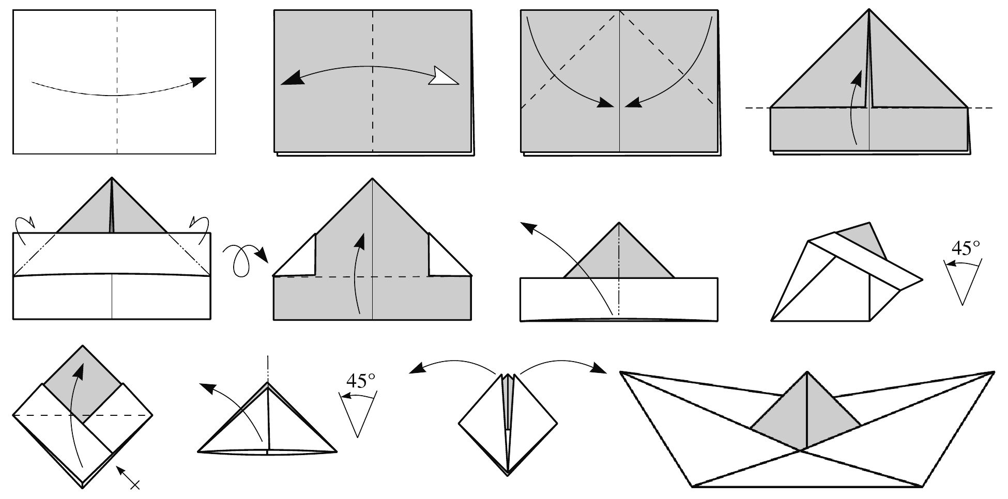
- ДОМИК — станет голосом в защиту безопасности, безусловной опеки Хальдора и веры в то, что истинное счастье заключается в покое и отсутствии страданий
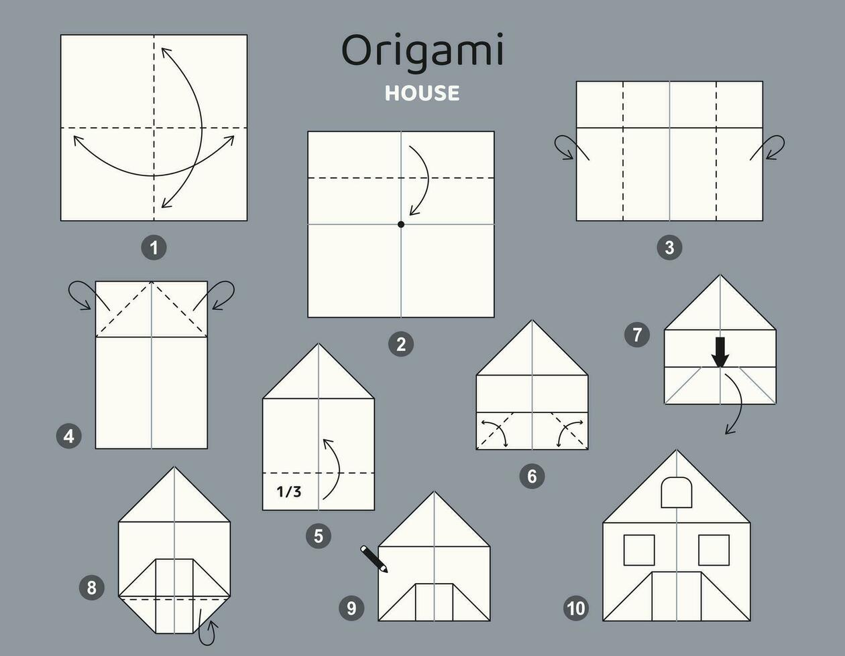
Каждый ребёнок складывает ту фигурку, которая ему ближе после услышанных аргументов. Решение определяется большинством голосов.

Сказка

Сказка: «Вороны Ут-Рёста»
Нередко случается, что рыбаки северной Норвегии, вернувшись с промысла домой, находят то прилипшие к рулю хлебные колосья, то ячменные зерна в желудке у выловленной рыбы.
Тогда они знают, что их лодки проходили мимо чудесных островов, о которых поется в старых дедовских песнях. Солнце светит там ярче, чем всюду, луга там зеленее, поля плодороднее, а рыба в море никогда не переводится — сколько ни закидывай сеть, всегда полна.
Но не всем дано увидеть эти острова. Только чистому сердцу и смелому душой в недобрый час, когда яростные волны грозят гибелью, открываются эти таинственные земли. И счастлив тот, кто ступит на их приветливые, солнечные берега,— он спасен.
Предание рассказывает, что в море есть три таких острова. Один остров называется Сандфлес. Он поднимается из морской глубины недалеко от Гельголанда, и берега его изобилуют рыбой и дичью.
У другого острова нет названия. Словно нехотя показывается он в водах Вестфьёрда. Его ровная поверхность так и остается под водой, и только тяжёлые налитые колосья колышутся над свинцовыми волнами.
Третий остров — самый большой — появляется недалеко от Рёста, южнее Лофотенских островов, и называется он Ут-Рёст.
Жители этой благодатной земли не знают нужды.
По зелёным обширным пастбищам Ут-Рёста ходят тучные стада, поля золотятся ячменными колосьями, у причалов стоят суда с рыболовными снастями, всегда готовые выйти в плаванье.
Старые рыбаки рассказывают, что им случалось видеть в море неведомые корабли, которые неслись им навстречу под всеми парусами.
Кажется, вот-вот корабль врежется в рыбачий баркас... Но в самую последнюю минуту корабль вдруг исчезал, словно облако, развеянное ветром.
— Это Ут-Рёст вышел на лов,— говорили тогда рыбаки.
Много лет тому назад жил недалеко от Рёста бедный рыбак, по имени Маттиас.
Детей у него был полон дом, а добра всегонавсего — лодка и две козы. Лодка была старая, не раз чиненная, а козы тощие и облезлые, потому что кормились они рыбьими хвостами да жалкой травкой, которую им удавалось найти на прибрежных скалах.
Трудно жилось Маттиасу. Дети его частенько бегали голодные. Но он был не из тех, кто жалуется на судьбу и вешает голову, склоняясь перед неудачей.
— Ничего, нынче ветер встречный, завтра будет попутный,— любил приговаривать Маттиас, когда ему не везло. А не везло ему часто,— гораздо чаще, чем везло.
И вот однажды вышел Маттиас в море на рыбную ловлю. Давно уже не было у него такого хорошего улова, как в этот раз.
Одну за другой вытаскивал он тяжёлые сети.
Лодка его чуть ли не до половины была полна рыбой, и он уже радовался, подсчитывая, сколько муки и сала купит на деньги, вырученные от продажи рыбы.
Он был так занят своим делом, что не заметил, как чёрная туча затянула небо. Вдруг стемнело, налетел ураган и поднялась такая буря, какой Маттиас не видывал отроду.
Отяжелевшую от груза лодку так и бросало из стороны в сторону. В конце концов бедняге пришлось выбросить за борт весь улов, чтобы не пойти ко дну вместе со своим богатством... И всё-таки ему было нелегко удержаться на расходившейся волне.
Но недаром Маттиас прожил всю свою жизнь на море.
Много часов боролся он с бурей, ловко поворачивая лодку всякий раз, когда тяжёлые валы обрушивались на неё и морская пучина готова была её поглотить.
Время шло, а буря не утихала и туман сгущался всё больше и больше. В какую сторону ни всматривался Маттиас, земли нигде не было видно. То ли его закружила буря, то ли ветер переменился, только он понял, что его несёт в открытое море.
Он плыл и плыл, а куда — и сам не знал.
И вдруг среди грохота волн и воя ветра, где-то перед носом лодки, раздался хриплый крик ворона.
Сердце у Маттиаса сжалось.
«Это, верно, морской дух поёт мне погребальную песню,— подумал рыбак.— Видно, пришёл мой последний час...»
В мыслях своих он стал прощаться с женой и детьми и готовиться к смерти.
А карканье послышалось уже совсем рядом.
Маттиас поднял голову. Перед самым бортом мелькнуло что-то чёрное, и он увидел на обломках мачты трёх огромных воронов.
Но в это время сильная волна подхватила его лодку и понесла дальше.
Скоро Маттиас уже не мог бороться с бурей. Ослабевшие руки не справлялись с рулем. От голода и жажды он совсем обессилел. И кончилось тем, что он закрыл глаза и заснул, опустив голову на руль...
Очнулся Маттиас оттого, что ему почудилось, будто лодка его коснулась берега и тихо покачивается на месте.
Он вздрогнул и поднял голову.
Тучи разошлись. Сквозь разрывы облаков проглядывало солнце и своими яркими лу чами освещало прекрасную землю. Склоны холмов, покрытые бархатными лугами и золотыми нивами, спускались к самому берегу, а горы до самых вершин были одеты в зелёный лесной наряд.
Воздух был словно пропитан душистым запахом травы и цветов, и Маттиас вдыхал его всей грудью, точно это был сладкий живительный напиток.
«Теперь я спасен,— подумал Маттиас.—Это Ут-Рёст!»
Он вытащил лодку на песок и пошёл по тропинке, которая едва заметной ниточкой тянулась через ячменное поле. С удивлением смотрел Маттиас по сторонам — никогда в жизни не видел он таких тяжёлых, налитых колосьев.
Тропинка привела его к низенькой землянке, покрытой свежим дёрном. На её зеленой крыше паслась белая коза с золотыми рогами и шёлковой шерстью. А перед землянкой на почерневшей колоде сидел маленький старичок в голубом кафтане и курил трубку. Борода у него была такая большая, что свешивалась чуть не до самых колен.
— Добро пожаловать, Маттиас, к нам на Ут-Рёст,— сказал старичок.
— Пусть счастье никогда не покинет эту землю, отец,— сказал Маттиас.— Но разве ты меня знаешь?
— А как же мне тебя не знать? Конечно, знаю,— сказал старичок.— Может, погостишь у нас?
— С радостью, отец,— ответил Маттиас.
— И мы хорошему человеку всегда рады,— сказал старичок.— Скоро и сыновья мои вернутся. Да ты не видел ли их в море?
— Нет, отец, никого я в море не видел, кроме трех воронов.
— Да ведь это мои сыновья и были,— сказал, посмеиваясь, старик. Он выколотил свою трубочку и встал.— Ну, входи, входи, добрый человек. Небось проголодался, питьесть хочешь.— И он открыл перед Маттиасом дверь своей землянки.
Маттиас переступил порог да так и застыл на месте от удивления. В жизни своей не видел он сразу столько всякой еды. Стол так и ломился под тяжестью мисок, плошек, горшков, кувшинов. И чего только в них не было! И жареное, и варёное, и солёное, и копчёное, и творог, и сметана, и сыр, и паштет, и целая гора бергенских баранок, и пиво, и мёд...
Маттиас ел-пил сколько вздумается, и все равно тарелка перед ним была будто нетронутая, а стакан — полным.
Сам старичок-хозяин ел немного, говорил и того меньше и всё на дверь поглядывал.
Вдруг снаружи зашумели, захлопали сильные крылья и послышалось хриплое карканье.
Дверь с шумом отворилась, и в горницу вошли три рослых плечистых парня — один выше другого.
— Вот они, мои сыновья,— сказал старичок с гордостью.
Маттиасу стало не по себе, когда он увидел этих здоровенных молодцов. Он поспешил встать из-за стола. Но братья снова усадили его вместе с собой.
Каждый из трёх братьев ел и пил за троих, а на столе ничего не убывало, словно никто не прикасался к еде-питью.
К концу ужина братья совсем подружились с Маттиасом. И когда они встали наконец из-за стола, старший сказал Маттиасу:
— Ну, приятель, ложись-ка спать. Завтра на рассвете мы выйдем на лов и тебя возьмём с собой. Не возвращаться же тебе домой с пустыми руками.
На другое утро, чуть свет, они вышли в море.
Едва лодка отчалила от берега, как поднялась страшная буря.
Старший брат держал руль, средний держал парус, а младший сидел на носу.
Маттиасу дали большой черпак, чтобы он вычерпывал воду. Ну и пришлось же ему поработать! Черпак так и мелькал у него в руках. И если бы Маттиас не был весь мокрый от воды, он давно бы промок от пота.
Лодка неслась под всеми парусами, и братья даже не приспустили их. А когда воды в лодке набиралось очень уж много, братья ставили её так, чтобы она накренилась набок, и вода водопадом стекала с кормы.
Наконец буря утихла — так же внезапно, как началась.
Братья достали свои рыболовные снасти и закинули в море. И Маттиас закинул свою сеть.
Рыбы в этих местах водилось столько, что братья то и дело вытягивали полные сети, и только сеть Маттиаса как была, так и оставалась пустой.
— Что же это у тебя, приятель, дело не ладится? — сказал старший брат и переглянулся с младшим.— Ведь рыбы кругом довольно.
— Рыбы-то много, да удачи мало,— ответил Маттиас.
— Может, у тебя сеть негодная,— сказал средний брат.
А младший прибавил:
— Возьми-ка вот эту! Она у нас запасная.
Маттиас закинул новую сеть, и не успела она погрузиться в море, как её уже надо было вытаскивать. За всю свою жизнь Маттиас не видел столько рыбы, сколько выловил теперь за один раз.
Когда лодка была полна рыбой до краёв, братья опять поставили парус и повернули лодку к берегам своего чудесного острова.
Подул попутный ветер, и лодка скользила по волнам так же легко и быстро, как и тогда, когда она шла порожняком.
Вернувшись на берег, братья вместе с Маттиасом вычистили рыбу и развесили на вешала — сушиться и вялиться.
А на другой день снова вышли в море...
И в какую бы сторону они ни плыли, ветер всегда был для них попутным, а рыба словно поджидала, когда они забросят свои сети.
Целую неделю прожил Маттиас на Ут-Рёсте и наконец стал собираться домой.
Хозяева не удерживали его.
Они отдали ему всю рыбу, которую наловили в тот день, да сверх того подарили ему на прощанье новый восьмивёсельный бот и, в придачу к нему, целый мешок муки, целую штуку тонкой парусины, бочонок сала и ещё много всякого добра.
Маттиас не знал, как и благодарить старика и его сыновей.
— Век не забуду вас и вашу счастливую землю,— говорил он, кланяясь.
— А не забудешь, так милости просим к нам опять на ту весну,— сказал старичок.— Поедешь с нами рыбу продавать. К твоему приезду она как раз высушится.
— Да как же мне вас в другой раз найти? Нынче-то меня буря к вам забросила.
— А ты следуй за вороном, когда он прямо в открытое море летит,— вот и найдёшь нас,— сказал старичок.— Ну, попутного тебе ветра! Прощай!
И не успел Маттиас отчалить, как Ут-Рёст скрылся в тумане. Кругом, куда ни посмотришь, без конца и без края простиралось море.
Попутный ветер подхватил лодку Маттиаса и понёс к родным берегам.
Весь год прожил Маттиас дома без горя и забот.
А весною, чуть только миновали зимние бури, он снова снарядил свою лодку и вышел в море.
Сразу же над его парусом закружился ворон.
Ворон хрипло каркнул три раза и полетел, показывая Маттиасу путь к берегам Ут-Рёста... У причалов чудесного острова уже стоял наготове корабль.
Маттиас никогда не видел такого большого, богатого корабля.
Он был так велик, что от носа до кормы не долетал человеческий голос, и поэтому посередине корабля стоял матрос, который, услышав команду штурмана, передавал её рулевому. Да и то обоим приходилось кричать во всё горло.
Хозяева Ут-Рёста уже погрузили на корабль рыбу своего улова, и теперь оставалось только снести в трюм долю Маттиаса.
Но сколько ни снимали рыбу с вешал, на которых она сушилась, рыбы на вешалах не становилось меньше. На Ут-Рёсте ни в чём не бывает убыли.
Наконец трюм был набит доверху, и корабль отчалил.
В Бергене Маттиас удачно продал свою рыбу и на вырученные деньги по совету старика купил двухмачтовое судно со всем рыболовным снаряжением.
— Ну, Маттиас,— сказал хозяин Ут-Рёс- та, прощаясь с ним,— пришло время нам расставаться. Ты нас больше не увидишь. Но пока сердце твоё бесстрашно, пока не знает оно жадности, мы будем стоять подле тебя у руля, своими плечами будем подпирать мачту во время бури, вместе с тобой будем закидывать сети. И счастье не покинет тебя!
Так оно с тех пор и пошло.
Какое бы дело ни начал Маттиас, удача ни разу не изменяла ему, а беда далеко обходила его дом на суше и корабль на море.
И всегда, когда он вёл свой парусник по неспокойным морским волнам, когда он закидывал свои сети и вытаскивал их, чьи-то невидимые руки помогали ему держать руль, ставить паруса и тянуть сеть.
Правда, никогда больше не довелось ему увидеть волшебный остров и его щедрых хозяев, но каждый год, в тот самый день, когда буря принесла его к чудесным берегам Ут-Рёста, он убирал парусник разноцветными флагами и зажигал огни в честь невидимых друзей.

Сбор вещей / Закупки
СБОР ВЕЩЕЙ / ЗАКУПКИ
Костюмы:
- Маттиас: Потрёпанная куртка, свитер, шапка, перчатки без пальцев.
- Старый Хальдор: Длинная рубаха или туника, пояс, огромная борода из пакли, посох.
- Братья-Вороны (2 человека): Тёмные одежды (чёрные/серые свитера, плащи), на плечах — накидки из перьев .
- Элин: Простое платье светлых тонов, поверх — тёплый жилет или шаль.

Рефлексия
Рефлексия
1. Как вы думаете, почему именно в Рождество (Юль) происходит эта история? Что особенного в этом времени в Норвегии?
Ответ: В скандинавских странах, включая Норвегию, долгая тёмная зима — время для историй у огня. Юль — это не только праздник, но и время, когда, по поверьям, стирается грань между мирами. Духи, тролли и существа из легенд (как Хальдор и вороны) становятся ближе к людям.
2. Старик Хальдор хотел для дочери только безопасности и вечного праздника. Элин же мечтала о жизни с трудностями, грустью, но и настоящей радостью. Чему нас учит этот их спор?
Ответ: Она учит нас ценить настоящую, пусть и непростую, жизнь с её взлётами и падениями. А ещё — тому, что настоящая любовь (как любовь отца) иногда означает не удержать, а отпустить, доверившись выбору другого человека.
3. Почему испытания были именно такими: буря, выбор пряностей и сбор памяти? Что символизировал каждый предмет, который вы добывали?
Ответ:
- Якорь Стойкости (Буря) — это умение не сдаваться в трудную минуту и работать вместе.
- Пряность Понимания — это знание, что жизнь состоит из разных «вкусов»: не только сладких, но и горьких, солёных, острых. И все они важны.
- Память о Настоящем — это наши переживания, мечты и опыт, которые делают нас теми, кто мы есть. Без них нет личности.
4. Как вы думаете, почему эта сказка стала популярной в Норвегии?
Ответ: Норвегия — страна моряков и рыбаков. Их жизнь была полна опасностей и неопределенности. Сказка про Ут-Рёст — это мечта об удаче, о месте, где всегда сытно и безопасно. Но, как мы увидели, даже в этой мечте скрывается важная мысль: настоящее счастье — в свободе выбора и полноте чувств, а не просто в сытости и покое.

